Zpráva o odpadovém hospodářství města Rožmitál pod Třemšínem za rok 2025
vypracovaná podle § 60 odst. 4 zákona č. 541/2020 Sb., o odpadech, v platném znění

1. Úvod
Město Rožmitál pod Třemšínem tímto dokumentem informuje občany o způsobech a rozsahu odděleného soustřeďování komunálního odpadu, o způsobech jeho využití a odstranění a o možnostech prevence a minimalizace vzniku komunálního odpadu. Současně zveřejňuje kvantifikované výsledky odpadového hospodářství města za rok 2025 včetně nákladů na provoz obecního systému odpadového hospodářství.
Tento dokument je zpracován v souladu s § 60 odst. 4 zákona č. 541/2020 Sb., o odpadech, v platném znění.

2. Právní rámec obecního systému
Obecní systém odpadového hospodářství města je upraven zejména:
- zákonem č. 541/2020 Sb., o odpadech, v platném znění,
- vyhláškou č. 273/2021 Sb., o podrobnostech nakládání s odpady, v platném znění,
- obecně závaznou vyhláškou města o stanovení obecního systému odpadového hospodářství, uveřejněnou na https://sbirkapp.gov.cz/detail/SPP4MEQR7EW4CC2Q (číslo právního předpisu 2/2021; datum nabytí účinnosti 01.01.2022)
- obecně závaznou vyhláškou města o místním poplatku za obecní systém odpadového hospodářství. uveřejněnou na https://sbirkapp.gov.cz/detail/SPPB3UMTSAXMBVCU (číslo právního předpisu 5/2023; datum nabytí účinnosti 01.01.2024)

3. Informování občanů
Občané jsou o fungování obecního systému průběžně informováni zejména prostřednictvím:
- úřední desky a elektronické úřední desky města,
- webových stránek města, s tématem odpady https://www.rozmitalptr.cz/prakticke-informace-1/nakladani-s-odpady/
- případně lze dotazy řešit na odboru životního prostředí města Rožmitál pod Třemšínem.
- městského zpravodaje – Třemšínské listy, který je distribuován bezplatně pro občany Rožmitálu pod Třemšínem, včetně osad.
- mobilní aplikace V OBRAZE,
- informačních materiálů zveřejňovaných k termínům svozu a k pravidlům třídění.

Všem občanům doporučujeme také aplikaci do chytrého telefonu V OBRAZE (vím co se děje). Aktuální informace tak máte vždy po ruce např. termíny svozu odpadů, mobilní svozy, informace o akcích apod. včetně přístupu k informacím z úřední desky.

V našem městě a osadách proběhla instalace tzv. QR kódů na levý bok kontejneru na separovaný odpad. při jeho načtení se zobrazí informace o termínu svozu a následujících svozech tohoto kontejneru.

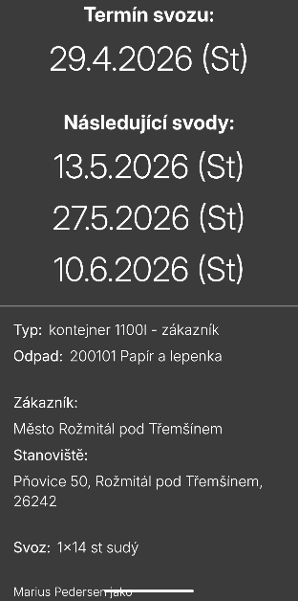
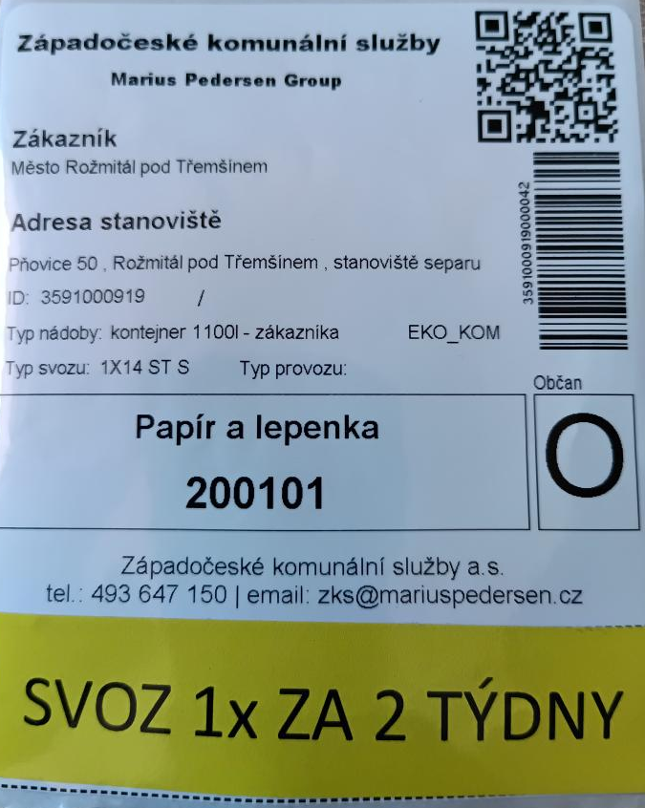

4. Způsoby a rozsah odděleného soustřeďování komunálního odpadu

Město zajišťuje místa pro oddělené soustřeďování komunálního odpadu celoročně, a to zejména prostřednictvím sběrných nádob ve sběrných hnízdech, sběrném dvoře, velkoobjemových kontejnerů a dalších organizačních forem sběru podle charakteru jednotlivých složek odpadu.

4.1 Složky komunálního odpadu, které lze v rámci obecního systému odděleně předávat
V rámci obecního systému lze odděleně předávat zejména tyto složky komunálního odpadu:
- papír,
- plasty včetně PET lahví,
- sklo,
- kovy,
- nápojové kartony,
- jedlé oleje a tuky,
- textil,
- biologicky rozložitelný odpad rostlinného původu,
- objemný odpad,
- nebezpečný komunální odpad,
- směsný komunální odpad.
Dále město umožňuje v určených místech předávání vybraných výrobků s ukončenou životností a vybraných movitých věcí v režimu předcházení vzniku odpadu, pokud tak stanoví obecní systém.

5. Přehled jednotlivých složek odpadu a způsob jejich předávání

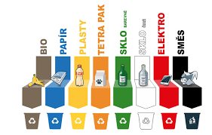
Pokud to umožňuje povaha odpadu, je nutno objem odpadu před jeho odložením do sběrné nádoby minimalizovat (zmenšit jeho objem zmačkáním, složením, roztrháním, sešlapáním apod.).
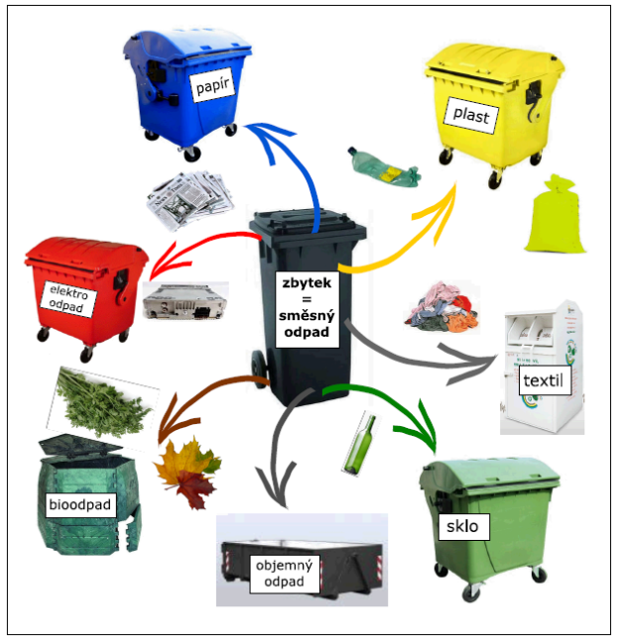
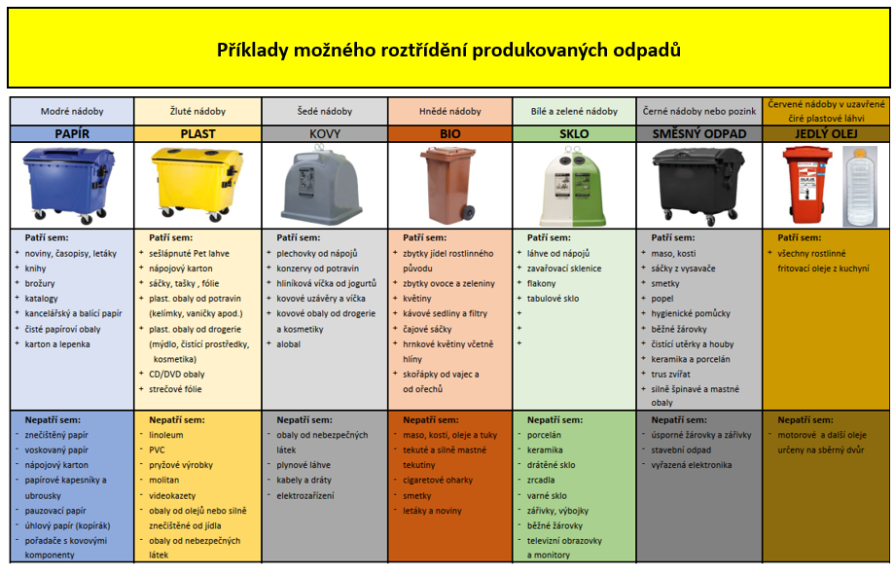

5.1 Papír
Papír se odkládá do sběrných nádob určených pro tuto složku odpadu. Patří sem zejména noviny, časopisy, sešity, krabice, papírové obaly a lepenka. Do této složky naopak nepatří mastný nebo jinak silně znečištěný papír.

5.2 Sklo
Sklo se odkládá do sběrných nádob určených pro sklo. Lze odděleně odevzdávat zejména obalové sklo. Do této složky nepatří keramika, porcelán, autosklo, zrcadla ani sklokeramika.

5.3 Plasty
Plasty se odkládají do sběrných nádob určených pro plasty. Patří sem zejména fólie, sáčky, plastové obaly, PET lahve a další běžné plastové obaly z domácností. Obaly je vhodné před odložením zmenšit, aby se snížil jejich objem.

5.4 Kovy
V naší obci se kovy se odkládají do sběrných nádob určených, na plast. Určeny jsou především na sběr plechovek a drobnějšího kovového odpadu. Typicky prázdné plechovky od nápojů a konzerv, kovové tuby, alobal, kovové zátky, hřebíky, šroubky, kancelářské sponky a další drobné kovové odpady. Větší kovové odpady můžete bezplatně odložit na sběrném dvoře (není to výkup kovů). např. trubky, roury, plechy, hrnce, vany, kola a další objemnější předměty. Do kontejnerů nepatří plechovky od barev a jiných nebezpečných látek, tlakové nádoby, ani domácí spotřebiče a jiná vysloužilá zařízení složená z více materiálů. Nepatří sem ani nádoby od nebezpečných látek ani kompletní elektrozařízení.

5.5 Nápojové kartony
Nápojové kartony se odkládají způsobem stanoveným městem, zejména do určených sběrných nádob nebo na určené sběrné místo. Před odložením je nutné je vyprázdnit a zmenšit jejich objem.

5.6 Jedlé oleje a tuky
Jedlé oleje a tuky se odkládají v uzavřených vhodných obalech, zejména PET lahvích, do sběrných nádob určených pro tento druh odpadu. Jejich oddělený sběr přispívá k ochraně kanalizační sítě i životního prostředí.

5.7 Textil
Město zajišťuje oddělené soustřeďování textilu. Do určených sběrných nádob lze odevzdávat suchý a čistý textil podle pravidel stanovených pro konkrétní místo sběru.
V naší obci však sběr textilu funguje v režimu odpadu, což znamená, že mu můžeme dát druhou šanci, i když už dosloužil. Do kontejneru na textil vhazujte jakýkoliv textil např. oblečení a obuv, bytový textil a měkké hračky. Vhazujte pouze suché a čisté – textil nesmí být mokrý, plesnivý nebo znečištěný od barev a chemikálií, takové kusy by znehodnotily celý obsah kontejneru. Vhazujte věci v zavázaných igelitových pytlích. Usnadníte tím manipulaci při přepravě a ochráníte ostatní textil před vlhkostí a prachem. Nevadí poškození, díry ani nevypratelné skvrny. Takový materiál se totiž nezlikviduje, ale recykluje se na průmyslové čisticí hadry, nebo izolační, či stavební materiály/ průmyslové plastové hmoty atd..

5.8 Biologicky rozložitelný odpad rostlinného původu
Město zajišťuje oddělené soustřeďování biologicky rozložitelného odpadu rostlinného původu v KOMPOSTÁRNĚ. Jedná se zejména o rostlinné zbytky ze zahrad a domácností, v kompostárně, nebo jiným městem stanoveným způsobem.
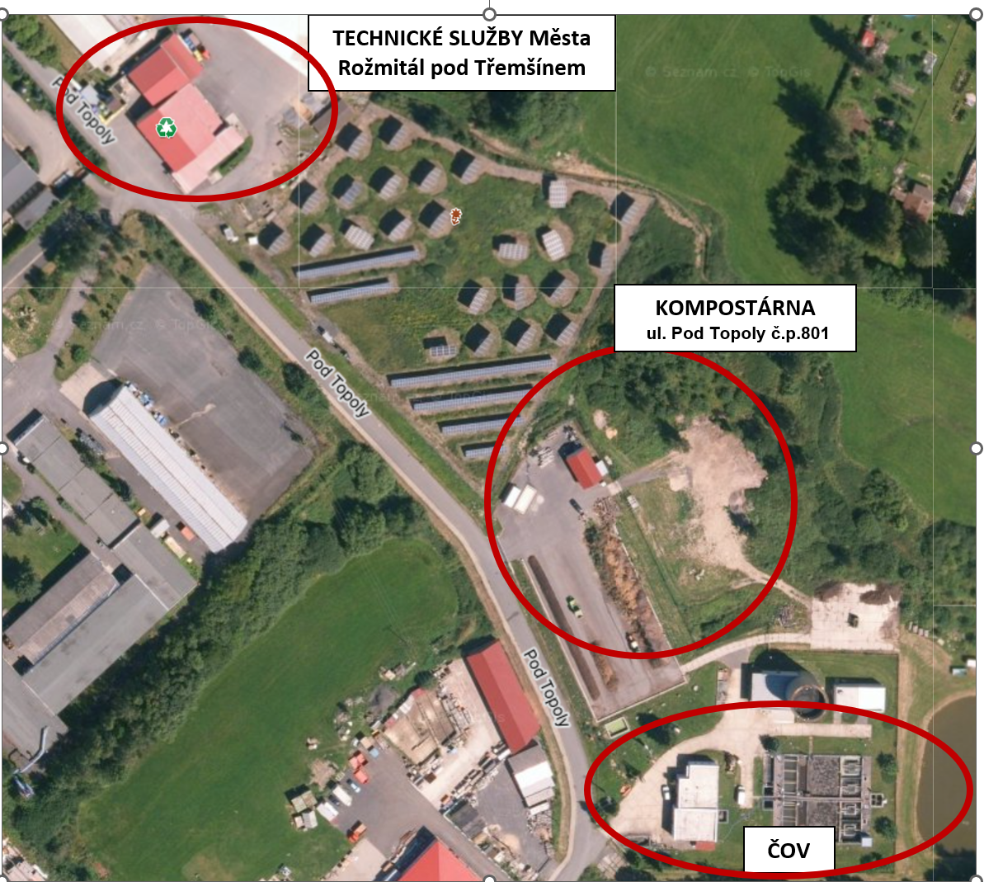

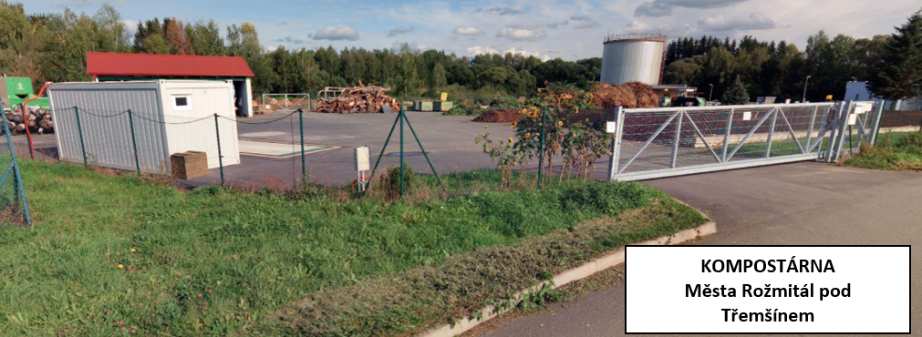

5.9 Objemný odpad
Objemný odpad, který pro své rozměry nelze odložit do běžných sběrných nádob, lze odevzdávat ve sběrném dvoře nebo jiným městem určeným způsobem.
Odkládání objemného odpadu do velkoobjemových kontejnerů a vytřídění využitelných složek odpadu (papír, plast, sklo, dřevo, kovy apod.) je převzato a roztříděno obsluhou sběrného dvora. Objemný odpad je po roztřídění a uložení obsluhou uložen do určených nádob a následně předáván k odstranění svozové společnosti, či TS města Rožmitál, které ho zpravidla dovezou k uložení na smluvní skládku odpadů, či jinému využití v souladu se legislativou.
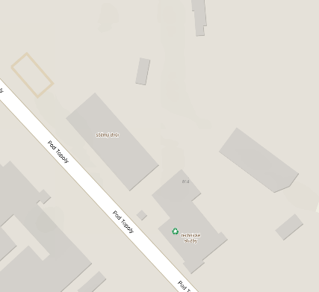
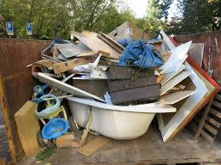
Sběrný dvůr:
ul. Pod Topoly č.p.801

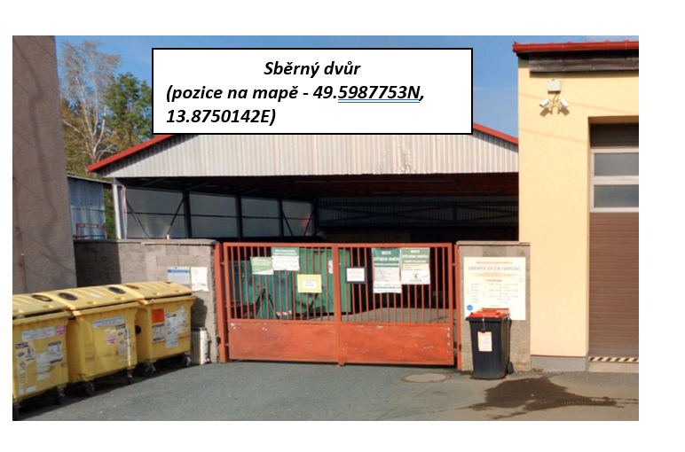

5.10 Nebezpečný komunální odpad
Nebezpečný komunální odpad se předává výhradně ve sběrném dvoře s obsluhou nebo v zařízení určeném pro nakládání s odpady. Patří sem zejména barvy, lepidla, rozpouštědla, pesticidy, oleje a další odpady s nebezpečnými vlastnostmi.

5.11 Směsný komunální odpad
Směsný komunální odpad tvoří zbytková složka komunálního odpadu po vytřídění využitelných a odděleně soustřeďovaných složek. Odkládá se do určených sběrných nádob na směsný komunální odpad. Směsný komunální odpad je odstraňován prostřednictvím společnosti svozových společností na skládku, nebo je předán k energetickému využití ve spádové spalovně.

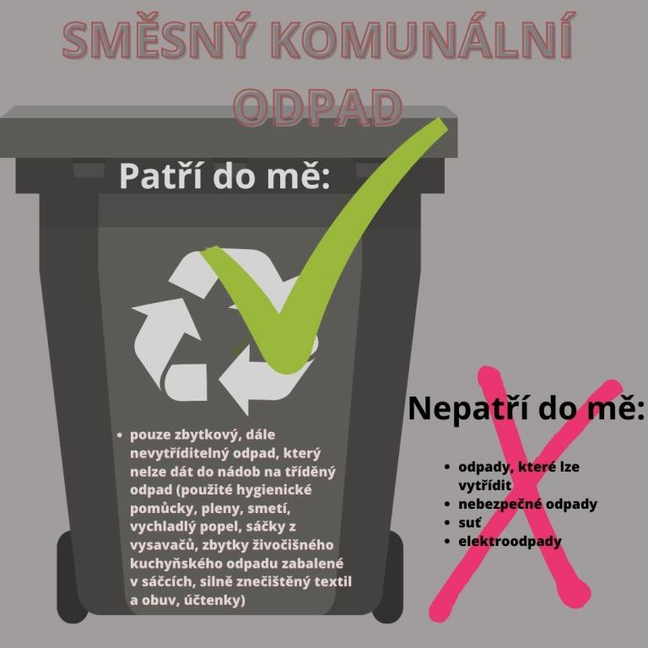

6. Sběrný dvůr a další místa předání odpadu
Občané mohou vybrané složky komunálního odpadu předávat také ve sběrném dvoře města.

Sběrný dvůr:
ul. Pod Topoly č.p. 801
Provozní doba:
- Pondělí 08.00-12.00 13.00-17.00
- Středa 08.00-12.00 13.00-16.00
- Pátek 08.00-12.00 13.00-16.00
- Sobota 08.00-12.00

Sběrný dvůr města Rožmitálu p. Tř. nabízí odběr stavebních sutí. Jedná se o beton, cihly, omítky, kámen a ostatní pevný stavební materiál v různých směsích, který je při odběru zvážen a zpoplatněn částkou 600 Kč/tunu. Celková maximální hmotnost obcí přebíraného stavebního a demoličního odpadu činí od jednotlivých fyzických osob 500 kg/osobu/rok.

Eternit a asfaltové lepenky – nebezpečné stavební materiály si likviduje každý původce odpadu samostatně.
Identifikace míst, kde je možné odpad odložit:
Komunální odpady mohou občané a další původci odpadů zapojení do systému obce odložit/odevzdat do zvláštních nádob umístěných po městě v rámci sběrných hnízd (stanovišť), jejichž seznam lze nalézt na webu města: https://www.rozmitalptr.cz/prakticke-informace-1/nakladani-s-odpady/stanoviste-nadob-na-separovany-odpad/

7. Mobilní sběr

7.1 Mobilní sběr nebezpečných odpadů
Mobilní sběr nebezpečných odpadů není ve městě realizován. Nebezpečný komunální odpad lze předávat ve sběrném dvoře na určeném místě s obsluhou podle pravidel města.

7.2 Mobilní sběr objemného odpadu
Mobilní sběr objemného odpadu není ve městě realizován. Objemný odpad lze předávat zejména ve sběrném dvoře.

7.3 Mobilní sběr biologicky rozložitelného odpadu rostlinného původu
Mobilní sběr biologicky rozložitelného odpadu rostlinného původu je ve městě realizován prostřednictvím přistavovaných označených velkoobjemových kontejnerů, a to zpravidla v období od března do listopadu. Termíny a místa přistavení jsou zveřejňovány a zabezpečeny cestou TS města Rožmitál pod Třemšínem obvyklým způsobem.
Jedná se o biologicky rozložitelný odpad rostlinného původu pocházející především z údržby, veřejného prostranství, zahrad, ale i rostlinné zbytky z kuchyní. Ke sběru se využívá přistavený označený velkokapacitní kontejner. Mobilní sběr je realizován zpravidla od března do listopadu, a to v častých, ale nepravidelných intervalech. Mobilní svoz biologicky rozložitelného odpadu rostlinného původu je možné realizovat i na vyžádání občanů (cestou osadních výborů), kontaktujte obecní úřad telefonicky nebo osobně.
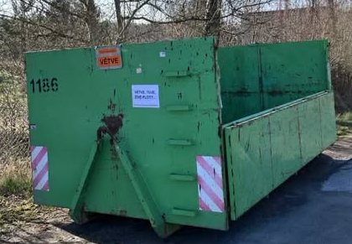

8. Směřování komunálních odpadů k využití nebo odstranění

8.1 Směsný komunální odpad
Směsný komunální odpad je po převzetí v rámci obecního systému předáván oprávněným osobám k dalšímu nakládání, zejména k odstranění nebo energetickému využití, podle smluvního a technického zajištění města.

8.2 Objemný odpad
Objemný odpad je po převzetí ve sběrném dvoře dotříděn a následně předán oprávněným osobám k dalšímu nakládání či ukládání.

8.3 Biologicky rozložitelný odpad rostlinného původu
Biologicky rozložitelný odpad rostlinného původu je předáván v kompostárně k využití, zejména ke kompostování.

8.4 Vytříděné využitelné složky
Vytříděné využitelné složky, zejména papír, plasty, sklo, kovy, textil a nápojové kartony, jsou předávány oprávněným osobám k dalšímu využití, zejména k recyklaci s dalším možným využitím.

8.5 Nebezpečný komunální odpad
Nebezpečný komunální odpad je předáván oprávněným osobám k využití nebo odstranění ve specializovaných zařízeních.

9. Předcházení vzniku odpadu a minimalizace jeho produkce

Město podporuje předcházení vzniku odpadu zejména těmito způsoby:
- podpora domácího kompostování,
- podpora opětovného použití textilu a obuvi,
- informování občanů o správném třídění,
- podpora výměnných akcí, bazarů a dalších forem opětovného využití věcí (V rámci občanských aktivit a spolků jsou ve městě několikrát do roka pořádána výměnná setkání (swapy), bazary a bleší trhy, o jejichž konání se občané mohou dovědět na sociálních sítích a webu města, pokud pořadatelé požádají město o uveřejnění),
- motivace občanů ke snižování množství směsného komunálního odpadu.

10. Výrobky s ukončenou životností

Město umožňuje na určených místech předávání vybraných výrobků s ukončenou životností, zejména:
- Pneumatiky,
- Elektrozařízení (elektroodpad)
- Baterií a akumulátorů,
- Jedlý olej a tuk

Tyto výrobky jsou přebírány v režimu zpětného odběru podle zvláštních právních předpisů.

(Odevzdáno občany v roce 2025)
- Pneumatiky 17,62 t
- Elektrozařízení (elektroodpad) 36,94 t
- Jedlý olej a tuk 1737 kg

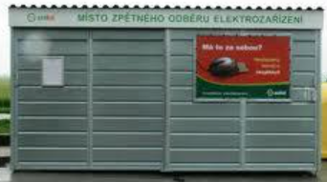
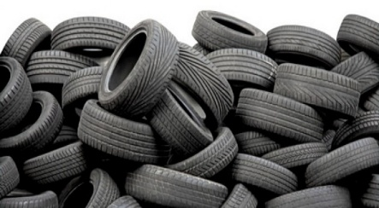

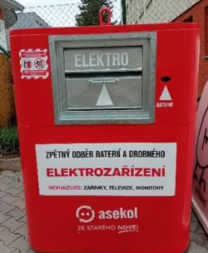
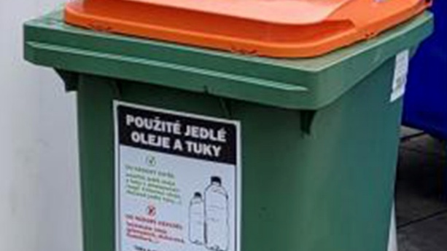

11. Kvantifikované výsledky odpadového hospodářství města za rok 2025

11.1 Základní přehled ukazatelů
Označení indikátoru | Název indikátoru | Hodnota | Jednotka
I – plnění cíle třídění | Skutečně dosažená míra odděleně soustřeďovaných recyklovatelných složek komunálního odpadu za rok 2025 | 43,76 | %
I.O.1KO | Produkce komunálních odpadů | 1555,91 | t/rok
I.O.1KO-obyv | Produkce komunálních odpadů na obyvatele | 360,42 | kg/obyv./rok
I.O.2SKO | Produkce směsného komunálního odpadu | 1115,66 | t/rok
I.O.2SKO-obyv | Produkce směsného komunálního odpadu na obyvatele | 258,43 | kg/obyv./rok
I.O.3OBJ | Produkce objemného odpadu | 43,19 | t/rok
I.O.3OBJ-obyv | Produkce objemného odpadu na obyvatele | 10,00 | kg/obyv./rok
I.O.4SD | Produkce stavebních a demoličních odpadů | 20,73 | t/rok
I.O.4SD-obyv | Produkce stavebních a demoličních odpadů na obyvatele | 4,80 | kg/obyv./rok
I.O.5SEPppsk | Oddělené soustřeďování papíru, plastu, skla a kovu | 331,10 | t/rok
I.O.5SEPppsk-obyv | Oddělené soustřeďování papíru, plastu, skla a kovu na obyvatele | 76,70 | kg/obyv./rok
I.O.6USEppsk | Účinnost separace papíru, plastu, skla a kovu | 100,00 | %
I.O.7SEPBio | Oddělené soustřeďování biologického odpadu | 1,74 | t/rok
I.O.7SEPBio-obyv | Oddělené soustřeďování biologického odpadu na obyvatele | 0,40 | kg/obyv./rok
I.O.8SEPTex | Oddělené soustřeďování textilních odpadů | 60,53 | t/rok
I.O.8SEPTex-obyv | Oddělené soustřeďování textilních odpadů na obyvatele | 14,02 | kg/obyv./rok
I.O.9SEPN | Oddělené soustřeďování nebezpečných odpadů | 3,69 | t/rok
I.O.9SEPN-obyv | Oddělené soustřeďování nebezpečných odpadů na obyvatele | 0,86 | kg/obyv./rok

11.2 Vyhodnocení cíle třídění
Podle zákona o odpadech činí zákonný cíl odděleně soustřeďovaných recyklovatelných složek komunálního odpadu pro rok 2025 nejméně 60 %.
Skutečně dosažená hodnota města za rok 2025 činí podle podkladů použitých v této zprávě 43,76 %.

12. Náklady a příjmy obce v odpadovém hospodářství za rok 2025

12.1 Náklady
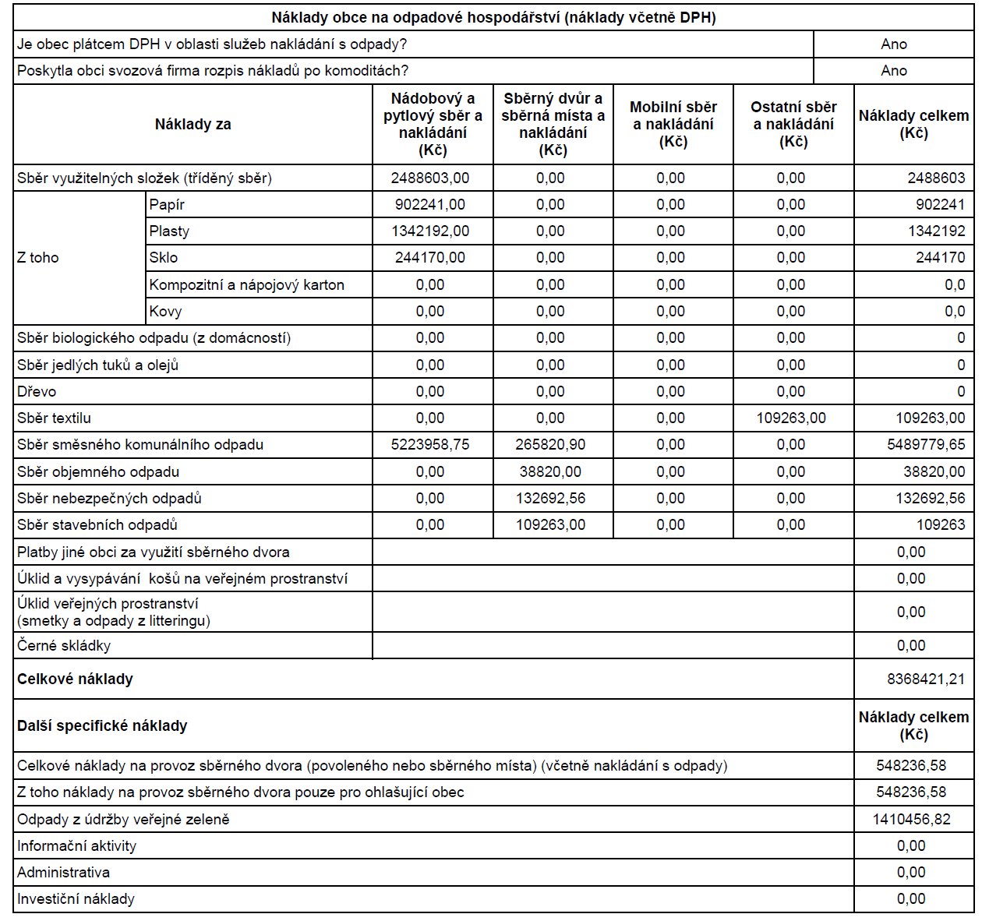

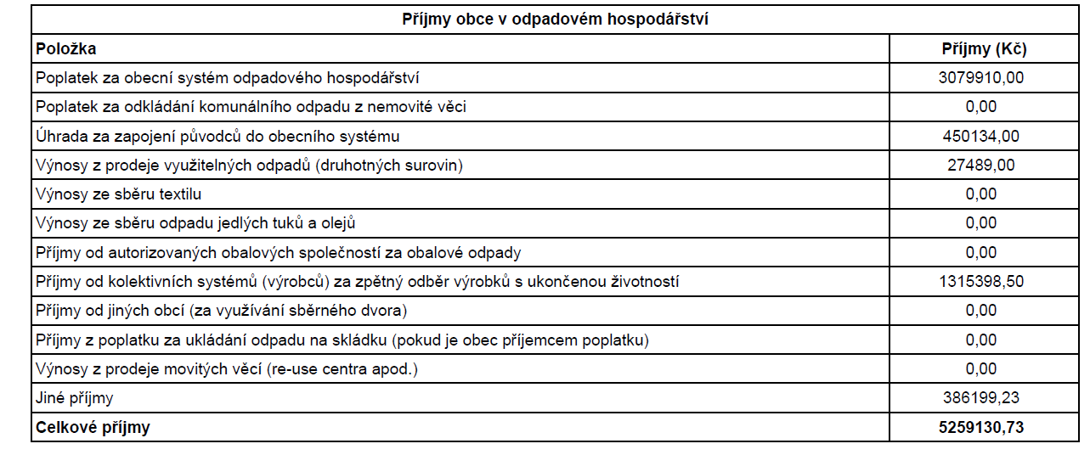
12.2 Příjmy

13. Opatření ke zlepšení systému

13.1. Motivační cíle města
Město bude i nadále usilovat zejména o:
- zvyšování kvality třídění komunálního odpadu,
- snižování množství směsného komunálního odpadu,
- rozvoj sběrné sítě,
- zvyšování kultury(prostředí) při třídění komunálního odpadu
- zlepšování informovanosti občanů,
- kontrolu správného využívání obecního systému,
- podporu prevence vzniku odpadu a opětovného možného použití věcí.

13.2. Připravovaná konkrétní opatření ze strany města
- zvážení možnosti rozšíření míst a počtu kontejnerů na separovaný odpad,
- zvýšený dohled nad platbami podnikajících osob a jejich zapojení do místního systému v teritoriu města Rožmitál z důvodu snížení doplatků města za dané odpady. Propagovat na zapojení živnostníků – každý produkuje odpad!!! je možnost (na základě dohodnutých smluvních podmínek) zapojení podnikatelských subjektů do systému města. Každý je povinen doložit PROKAZATELNÝM způsobem likvidaci a evidenci odpadů.
- plánujeme provést veřejný rozbor vybraných kontejnerů a ukázky třídění odpadu se zapojením místních škol (včasná a správná výchova mládeže má smysl)
- provádíme postupné zkulturnění tzv. hnízd na uložení separovaných odpadů, včetně možného zajištění dohledu kamerového systému na tyto kontejnerová hnízda.

13.3 Černé skládky a prevence jejich vzniku
- černé skládky obec odstraňuje, po jejich nahlášení, většinou bezodkladně. Město se snaží těmto černým skládkám předcházet a popřípadě zjišťovat jejich původce. Každá černá skládka a její následná likvidace jde z rozpočtu města, a tudíž z peněz nás všech.

13.4 Možnost mobilní aplikace s přehledem míst, kam je možné ukládat separovaný odpad
https://www.kamsnim.cz/ (Aplikace s mapkou kontejnerů pro možné uložení odpadů ve městě a osadách)

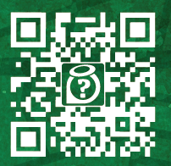

14. Závěr
Město Rožmitál pod Třemšínem především děkuje všem občanům města a osad za dobrou spolupráci při třídění odpadů a při součinnosti v naplňování cílů odpadového hospodářství. Správné třídění, předcházení vzniku veškerých odpadů a využívání obecního systému i mají přímý a značný vliv na kvalitu životního prostředí v danné lokalitě i na ekonomiku provozu celého obecního systému odstraňování odpadů.
Život dává smysl, když jsou věci na svém místě – třiďte odpad!

